

ΕΛΛΗΝΙΚΗ ΔΗΜΟΚΡΑΤΙΑ

ΝΟΜΟΣ ΒΟΙΩΤΙΑΣ Ορχομενός 22/04/2020

ΔΗΜΟΣ ΟΡΧΟΜΕΝΟΥ

**Δελτίο τύπου**

Με απόλυτη επιτυχία πραγματοποιήθηκε η πρώτη συνεδρίαση του Δημοτικού Συμβουλίου Ορχομενού με τηλεδιάσκεψη.

Τις προηγούμενες ημέρες προηγήθηκαν τα απαραίτητα δοκιμαστικά τεστ του συστήματος, ο λεπτομερής προγραμματισμός των φορητών υπολογιστών και η σύνδεσή τους με την κεντρική μονάδα διάσκεψης.

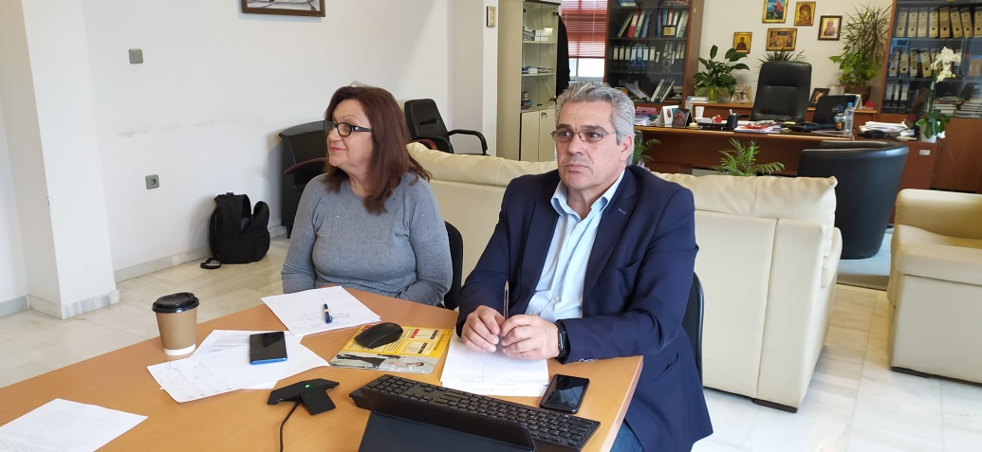

**Το υπερσύγχρονο σύστημα τηλεδιάσκεψης του δήμου Ορχομενού, εγγυάται την εύρυθμη λειτουργία του δήμου -και στις πρωτόγνωρες συνθήκες που διανύουμε λόγω της πανδημίας- την ασφάλεια των δημοτικών συμβούλων και των εργαζομένων του δήμου, εντάσσεται στο πλαίσιο των μέτρων προστασίας από τον κορωνοιό και αποτελεί παρακαταθήκη για το δήμο.**

**Στη συνεδρίαση του δημοτικού συμβουλίου Ορχομενού παρουσιάστηκε από τη Δήμαρχο Ορχομενού, Βούλα Καράλη η Γενική Γραμματέας του Δήμου, κ. Γιάννα Παπαιωάννου, η οποία δεσμεύτηκε για την αγαστή συνεργασία της με το σύνολο των Δημοτικών συμβούλων και στόχο την αναπτυξιακή προοπτική του Δήμου.**

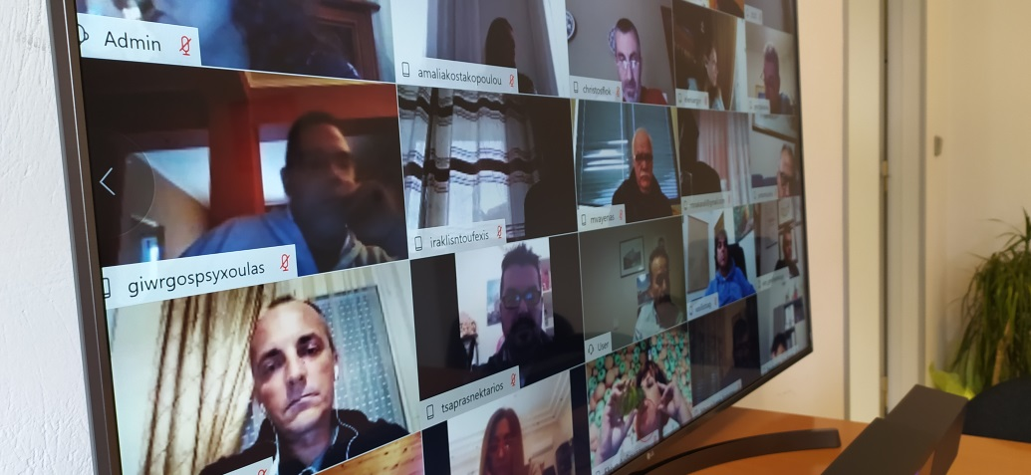

**Ομόφωνα το ΔΣ Ορχομενού μεταξύ των άλλων θεμάτων της ημερήσιας διάταξης, ενέκρινε την πρόταση της δημοτικής αρχής για παράταση καταβολής των δημοτικών τελών ύδρευσης για ένα μήνα στο πλαίσιο της διευκόλυνσης των πολιτών λόγω της πανδημίας.**

**Σε κάθε περίπτωση η δήμαρχος Ορχομενού  θεωρώντας κυρίαρχη την προσωπική επαφή των δημοτικών συμβούλων του δήμου και τις ανοιχτές συνεδριάσεις του σώματος χαρακτήρισε όπλο στα χέρια του Δήμου Ορχομενού την τεχνολογία και την πληροφορική.**